**Дата:** 16.05.22

**Клас:** 3 – Б

**Предмет:** *Українська мова*

**Вчитель:** Лисенко О. Б.

Тема: *Складаю есе*

**Мета**: поглибити знання про будову тексту, вчити розрізняти тексти-розповіді, тексти-описи, тексти-міркування, вчити складати есе, виконувати завдання за зразком; розвивати критичне мислення, увагу, спостережливість, пам'ять, усне і писемне мовлення; удосконалювати навички письма; формувати компетентність спілкуватися рідною мовою, соціальну, громадянську компетентності; виховувати повагу до рідної мови, до традицій своєї країни.

**Хід уроку**

***Користуйтеся презентацією під час опрацювання даної теми уроку або відео уроком за посиланням:***

[***https://www.youtube.com/watch?v=GAI4oGB3DTk***](https://www.youtube.com/watch?v=GAI4oGB3DTk)

***В кінці презентації за слайдом ви можете перевірити правильність виконання завдань.***

**1. Організаційний момент.**

***Приготуйте, будь ласка, все, що потрібно для уроку: підручник, зошит, ручку, олівці, лінійку, чернетку.***

***Старанно працюйте. Не забувайте робити хвилинки відпочинку та релаксації під час уроку.***

**2. Актуалізація опорних знань.**

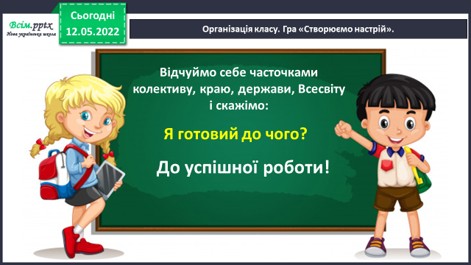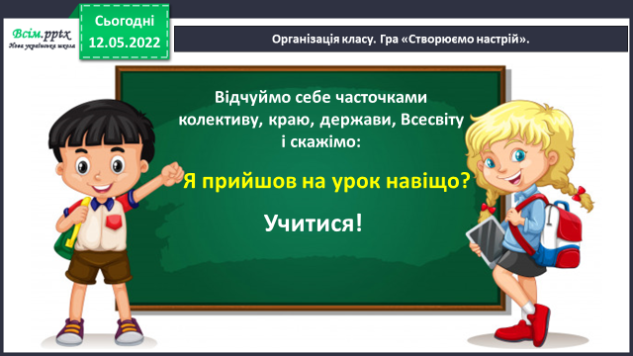**1) Гра «Створюємо настрій».**

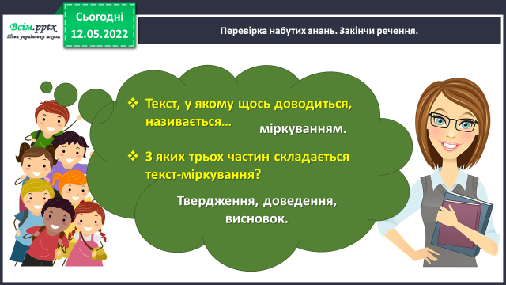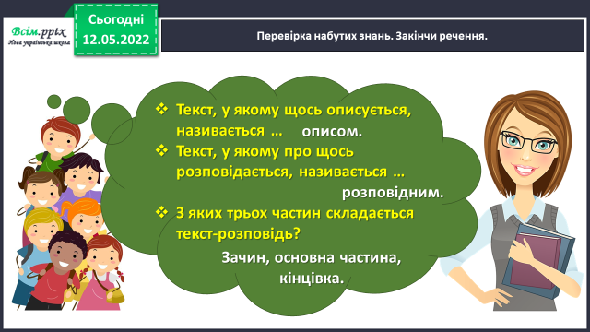**2) Перевірка набутих знань. *Гра «Закінчи речення».***

**3) Гімнастика для очей:**

[**https://www.youtube.com/watch?v=8gvoPGoxnxA**](https://www.youtube.com/watch?v=8gvoPGoxnxA)

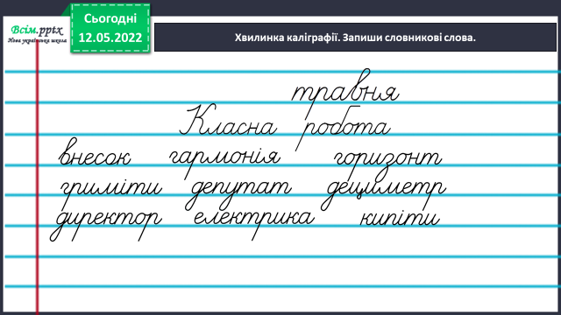**4) Хвилинка каліграфії. Запиши словникові слова.**

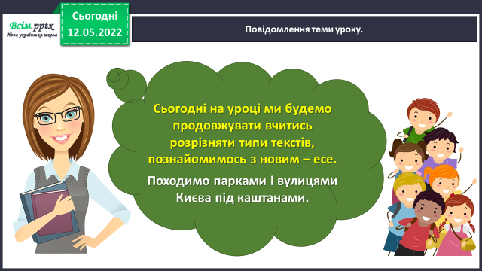**3. Повідомлення теми уроку.**

**4. Вивчення нового матеріалу.**

**1) Вправа 1. УСНО**

***Прочитай тексти. Визнач, який із них розповідь, а який — опис.***

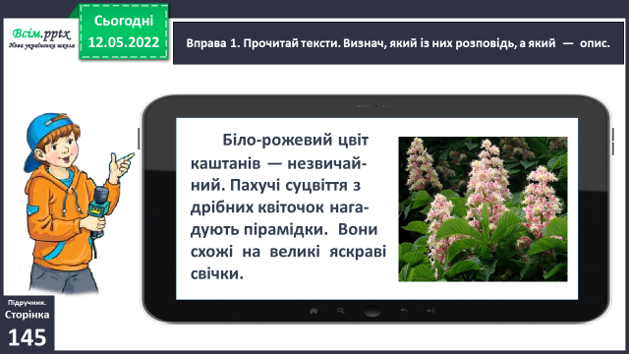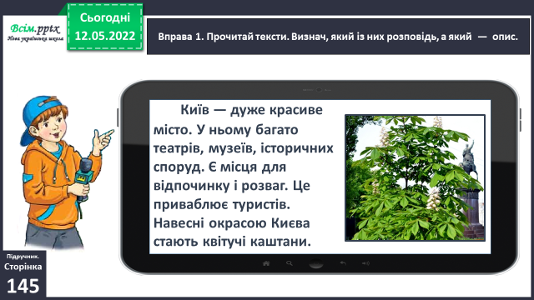

**2) Вправа 2. УСНО**

***Прочитай текст Родзинки. Чим він відрізняється від попередніх?***

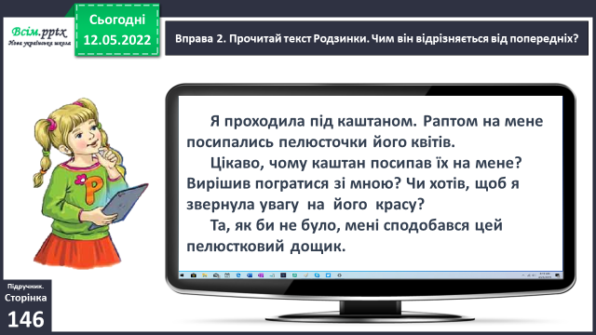

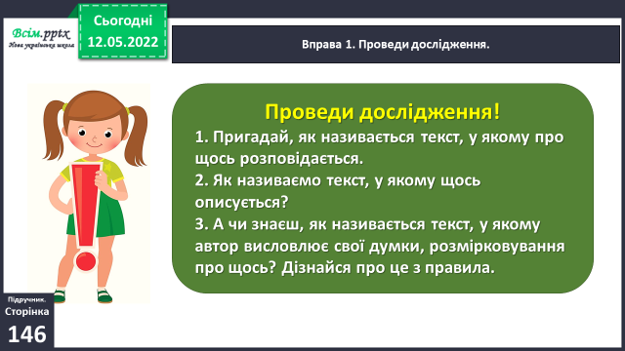

**Проведи дослідження.**

**Запам’ятай правило ст. 146.**

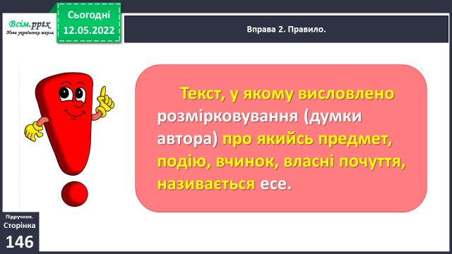

**5. Закріплення вивченого матеріалу.**

**1) Вправа 3.**

***Склади есе за поданим планом і запиши.***

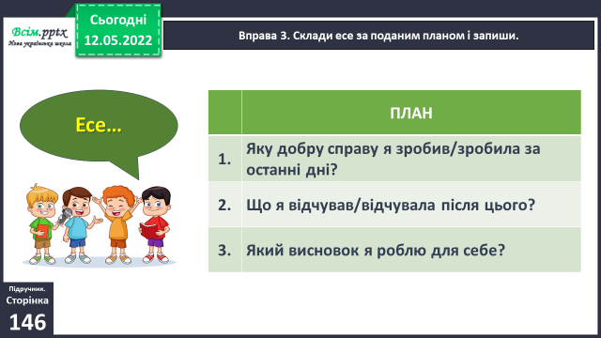

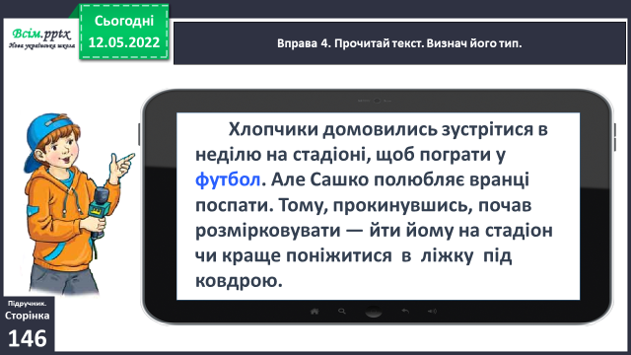

**2) Вправа 4, 5.**

***Прочитай текст. Визнач його тип.***

***Добери спільнокореневі слова до виділеного слова і запиши.***

***Дай відповіді на запитання Щебетунчика.***

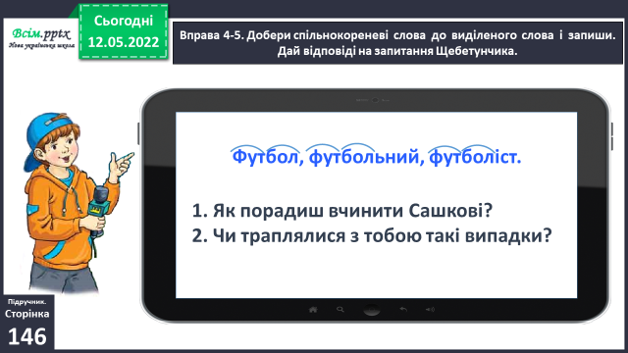

**3) Вправа 6.**

***На основі прочитаного тексту побудуй есе про те, що для тебе важливіше: домовленість із друзями чи власні бажання.***

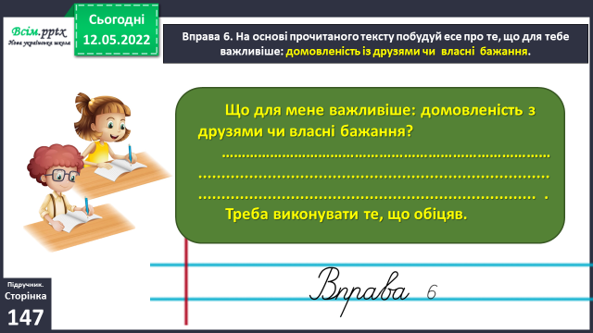

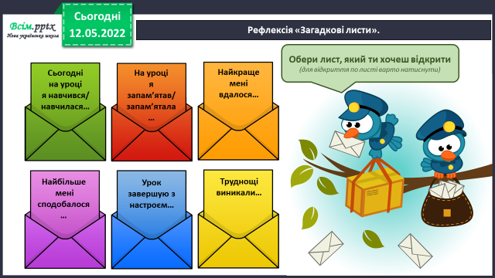

**6. Підсумок.**

1) Вправа «Загадкові листи».

**2) Домашнє завдання.**

**Підручник ст.146 вивчити правило, ст.147, вправа 7.**

**Побудуй есе за поданим початком і запиши.**

***Роботи надсилайте на Human.***